Format Factory
Ebben a segédletben elsősorban egy magas felbontású MP4 állomány konvertálódik egy kisfelbontású (320x240) FLV állományba, hogy a 18 Mb-os korláton belül maradjon a film, tehát méret és állománykonvertálás történik
1.kép - Installálás utáni kép. A Videó menübe ki kell választani azt a formátumot amit szeretnél. Ez most az FLV legyen. A menüben több féle is lehetséges, nézelődj a Videó menüben, ha másra van szükséged.
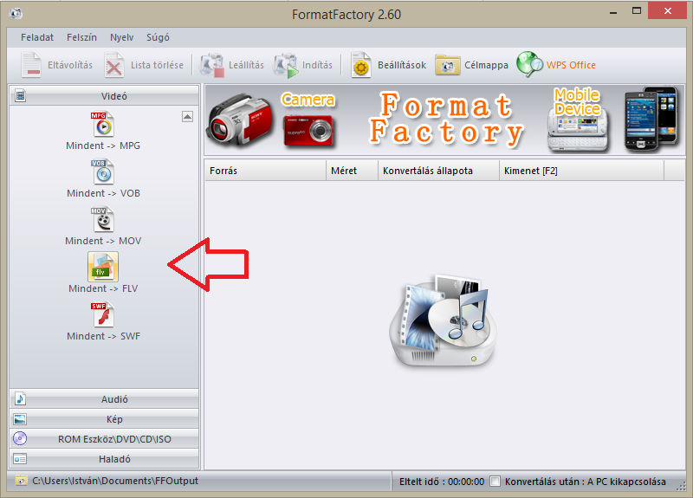
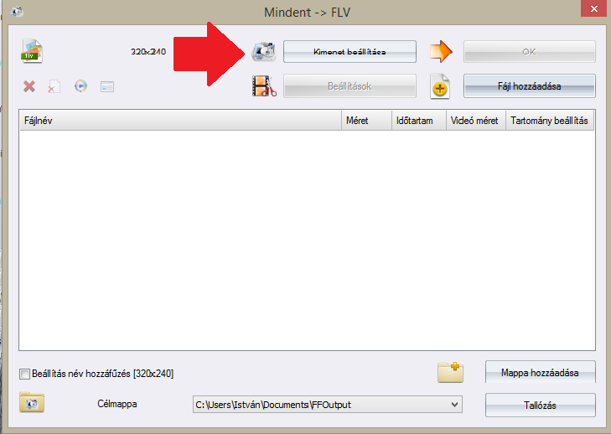
2.kép - Most beállíthatod a Kimeneti beállításra kattintva az FLV videó képponti adatait.
3. kép - Ezen a képen 320x240-es FLV felbontás van alapban. Ez maradhat a kedvező filmméret miatt. OK.
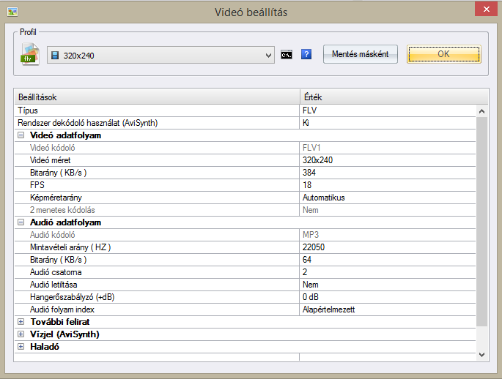
4.kép Adjuk hozzá a konvertálandó filmünket. Fájl hozzáadása gomb. Ezen a képen már megtörtént 1 db állomány betöltése. Lsd kék sáv, 73 Mb-os állománya. Ilyenkor tudnod kell, hol van a konvertálandó filmed, több is lehet választani. OK.
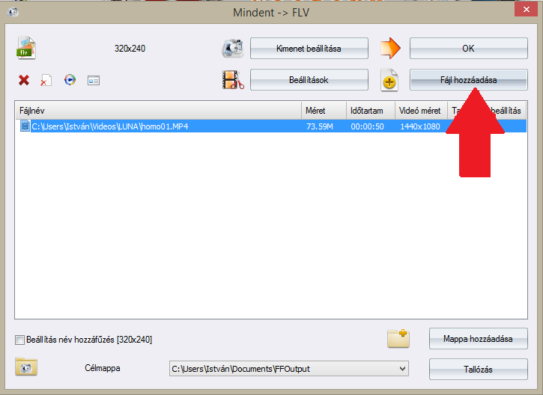

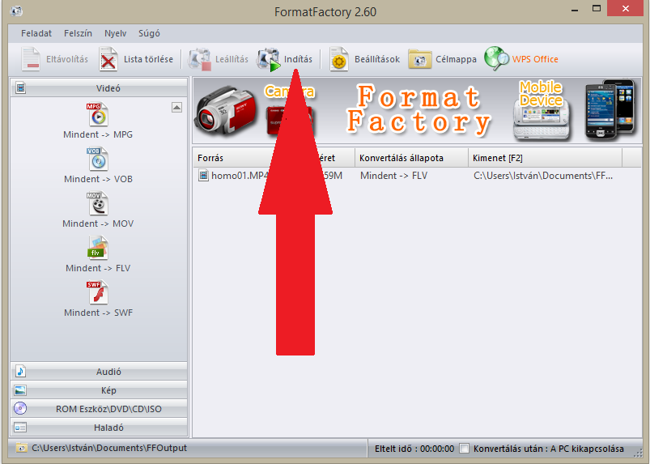
5.kép – Indítsd a konvertálás! Indítás gomb.

6.kép – A képen a konvertálás folyamata zajlik.
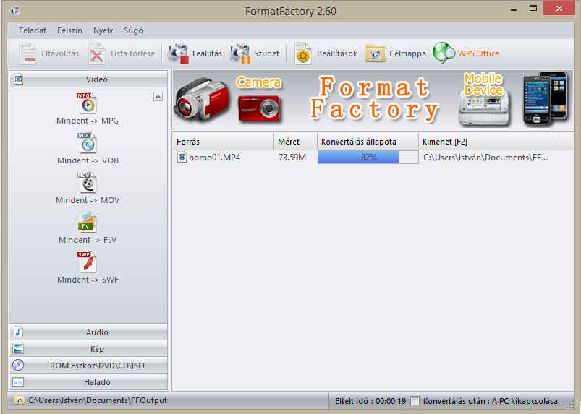
Az is látható, hogy a C.\users\Documentumok\FFOutput mappába történik a konvertálás. Ez a mappa az installáláskor keletkezett – rövidebben a Dokumentumok\FFOutput. Itt keresed majd a konvertált filmet.

7.kép
Nyisd meg az FFOutput mappát és láss csodát, kész a konvertálás.

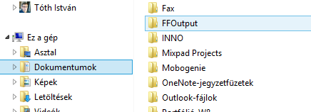

/////////////////////////
Én nagyon szeretem ezt a programocskát.
Soha ne frissítsd, mert azok minden féle reklámokat hoznak magukkal!
Ez nem, ezért az általam kínált 2.6 verziót töltsd le, használd.
///////////////////////
Jó munkát kívánok a kalandozó Családoknak!
2014.12.29.
Tóth István
szervező tanár

